ИНФОРМАЦИОННОЕ ОБЕСПЕЧЕНИЕ СИСТЕМ КАЧЕСТВА CALS, CAQ ТЕХНОЛОГИИ
CALS-технологии (англ. Continuous Acquisition and Life cycle Support непрерывная информационная поддержка поставок и жизненного цикла продукции) современный подход к проектированию и производству высокотехнологичной и наукоемкой продукции, заключающийся в использовании компьютерной техники и современных информационных технологий на всех стадиях жизненного цикла изделия, обеспечивающая единообразные способы управления процессами и взаимодействия всех участников этого цикла: заказчиков продукции, поставщиков/производителей продукции, эксплуатационного и ремонтного персонала, реализованная в соответствии с требованиями системы международных стандартов, регламентирующих правила указанного взаимодействия преимущественно посредством электронного обмена данными.
ИПИ (информационная поддержка процессов жизненного цикла изделий) - русскоязычный аналог понятия CALS.
Применение CALS-технологий позволяет существенно сократить объемы проектных работ, так как описания многих составных частей оборудования, машин и систем, проектировавшихся ранее, хранятся в унифицированных форматах данных сетевых серверов, доступных любому пользователю технологий CALS. Существенно облегчается решение проблем ремонтопригодности, интеграции продукции в различного рода системы и среды, адаптации к меняющимся условиям эксплуатации, специализации проектных организаций и т. п. Предполагается, что успех на рынке сложной технической продукции будет немыслим вне технологий CALS.
Развитие CALS-технологий должно привести к появлению так называемых виртуальных производств, в которых процесс создания спецификаций с информацией для программно управляемого технологического оборудования, достаточной для изготовления изделия, может быть распределён во времени и пространстве между многими организационно-автономными проектными студиями. Среди несомненных достижений CALS-технологий следует отметить лёгкость распространения передовых проектных решений, возможность многократного воспроизведения частей проекта в новых разработках и др.
Построение открытых распределённых автоматизированных систем для проектирования и управления в промышленности составляет основу современных CALS-технологий. Главная проблема их построения обеспечение единообразного описания и интерпретации данных, независимо от места и времени их получения в общей системе, имеющей масштабы вплоть до глобальных. Структура проектной, технологической и эксплуатационной документации, языки её представления должны быть стандартизированными. Тогда становится реальной успешная работа над общим проектом разных коллективов, разделённых во времени и пространстве и использующих разные CAD/CAM/CAE-системы. Одна и та же конструкторская документация может быть использована многократно в разных проектах, а одна и та же технологическая документация адаптирована к разным производственным условиям, что позволяет существенно сократить и удешевить общий цикл проектирования и производства. Кроме того, упрощается эксплуатация систем.
Для обеспечения информационной интеграции CALS использует стандарты IGES и STEP в качестве форматов данных. В CALS входят также стандарты электронного обмена данными, электронной технической документации и руководства для усовершенствования процессов.
В ряде источников данную аббревиатуру представляют, как Computer Aided Acquisition and Logistic Support. В 1985 г. Министерство обороны США объявило планы создания глобальной автоматизированной системы электронного описания всех этапов проектирования, производства и эксплуатации продуктов военного назначения. За прошедшие годы CALS-технология получила широкое развитие в оборонной промышленности и военно-технической инфраструктуре Министерства обороны США. По имеющимся данным это позволило ускорить выполнение НИОКР на 30-40%, уменьшить затраты на закупку военной продукции на 30%, сократить сроки закупки ЗИП на 22%, а также в 9 раз сократить время на корректировку проектов.
Доказав свою эффективность CALS-технологии перестали быть прерогативой военного ведомства и начали активно применяться в промышленности, строительстве, транспорте и других отраслях экономики, расширяясь и охватывая все этапы жизненного цикла продукта - от маркетинга до утилизации
Идеальной основой для решения поставленной задачи является использование единой интегрированной модели продукта и его жизненного цикла, описывающей объект настолько полно, что ее можно рассматривать в качестве единого источника информации для любых выполняемых в ходе жизненного цикла процессов.
В отличие от концепции ИАСУ (интегрированная автоматизированная система управления производством) концепция CALS охватывает не только производство, но и все остальные этапы жизненного цикла, но не касается технологии решения прикладных задач (проектирования, планирования и т. т.).
Основой является использование комплекса единых информационных моделей, стандартизация способов доступа к информации и ее корректной интерпретации, обеспечение безопасности информации, а также юридические вопросы совместного использования информации (в том числе интеллектуальной собственности),
В универсальном виде решение проблемы представляет собой определение алгоритма действий и его реализацию с помощью управляющих мер. За свою многовековую историю человек использовал и использует до настоящего времени для решения возникающих проблем различные методы:
1. Самым древним методом является использование накопленного опыта, обращение к решениям, принятым в аналогичных или близких ситуациях.
Основной целью всех видов обучения как раз и является передача опыта, накопленного предыдущими поколениями, с тем, чтобы ранее встречавшиеся и уже решенные проблемы не решать каждый раз заново.
2. Дальнейшее развитие человека как высокоразвитого существа привело к появлению особого метода решения проблем, основанного на интуиции.
Человек, имеющий определенный опыт и теоретические знания в некоторой области, приобретает внутреннее чутье, своеобразную проницательность, что позволяет ему выбрать правильное решение проблемы. При этом он часто не может ни доказать, ни обосновать, а иногда даже объяснить, на чем основано его решение, хотя оно чаще всего оказывается правильным.
- 3. Широко распространено принятие решений на основе так называемого «здравого смысла». Человек, принимающий решение, обосновывает его последовательность рассуждениями на содержательном уровне, которые вытекают из накопленного им жизненного опыта. Более строго принимают решения на основе логики, когда последовательность рассуждений строится по формальным логическим законам.
- 4. В современном мире все чаще используют для принятия решений научный подход.
Если проблема поддается количественному анализу, то наилучшее решения может быть получено с математической строгостью. Преимущество научного подхода заключается не только в том, что осуществляется выбор действительно наилучших решений, повышающих эффективность управления, так как цель достигается точнее и с меньшими затратами времени и ресурсов. Чаще всего при этом одновременно сокращаются затраты времени и труда на сам процесс принятия решений.
Однако научный подход требует, как правило, переработки больших количеств информации.
Поэтому его использование связано с организацией системы сбора оперативной и достоверной информации об объекте управления и применением технических средств для переработки информации, в частности, мощной вычислительной техники.
Среди большого количества функций, выполняемых при административном управлении производственными, коммерческими и другими экономическими системами, обычно выделяют как основные: планирование, организация, оперативное управление, связь.
На стадии планирования осуществляется выбор целей системы, если они не заданы вышестоящими органами. Если цель системы определена, то необходимо выбрать траекторию движения управляемой системы к поставленной цели. На этом этапе определяется образ действий и механизмы достижения целей, обеспечивается основа для последующих долгосрочных действий.
Планирование - это начальный этап управления. Для разовых проектов, выполняемых одновременно, после составления плана и реализации его первого этапа часто оказывается возможным и целесообразным внесение корректив в первоначальный план, осуществить так называемое перепланирование. Для многократно повторяющихся однотипных операций планирование каждой последующей операции выполняется с учетом реализации плана предыдущей операции.
В зависимости от направленности и характера решаемых задач различают два вида планирования: статистическое и тактическое или перспективное.
Статистическое планирование заключается в определении главных целей, желаемых конечных результатов. При этом укрупнено, без детальной проработки, выясняются средства и способы решения задач, использования ресурсов, необходимые процедуры и технология.
Тактическое планирование заключается в определении промежуточных целей на пути достижения главной цели, траектории движения управляемой системы. При этом детально прорабатываются; средства и способы решения задач, использования ресурсов, необходимые процедуры и технология.
На стадии стратегического планирования рассматривается необходимость и возможность изменения характеристик самой управляемой системы путем изменения состава или свойств элементов, из которых система состоит. При тактическом планировании свойства системы считаются заданными и учитываются как ограничения.
Второй основной функцией управления является организация.
Под организацией понимается установление постоянных и временных взаимоотношений между всеми элементами управляемой системы, определенного порядка и условий их функционирования. Организация заключается в объединении людей, производственных агрегатов, материальных, финансовых, энергетических и других ресурсов во взаимосвязанную, жесткую систему таким образом, чтобы обеспечить эффективное решение задач при движении системы к поставленной цели.
Третьей функцией управления является оперативное управление.
Оперативное управление обеспечивает функционирование системы в соответствии с намеченным планом и заключается в периодическом или непрерывном сравнении фактических результатов действий с намеченными планами и, в случае необходимости, с последующей корректировкой работы управляющего объекта. Оперативное управление тесно связано с тактическим планированием.
Четвертой основной функцией управления является связь.
Под связью в управляемой системе понимается организация передачи сведений о состоянии управляемого объекта и внешней среды в центры управления системой, взаимообмен информацией между этими центрами, а также между системой и внешним миром.

ИНФОРМАЦИОННАЯ МОДЕЛЬ ARIS
Формулировка требований в рамках модели данных включает описание семантической модели данных в рассматриваемой предметной области. В соответствии с принципом разделения ARIS это описание содержит и объекты, специфицирующие начальное и конечное события в цепочке процесса, и описание состояний инфраструктуры, связанной с процессом. При сравнении методов моделирования функций и данных к последним предъявляются особые требования с точки зрения применяемого метода. В функциональной модели единственный рассматриваемый объект — это функция. В терминах взаимосвязей между функциями описываются только отношения старшинства и подчиненности.
Наиболее распространенным методом создания семантических моделей является использование модели Чена «сущность-отношение» (ERM). Этот метод моделирования оперирует такими терминами, как тип сущности, атрибут и др. Многочисленные взаимосвязи между этими объектами значительно сложнее, чем в функциональном моделировании. Детальная информация по данному вопросу содержится во многих работах по проектированию баз данных.
В течение последних лет оригинальная модель Чена была значительно расширена, что достаточно существенно для модели данных в архитектуре ARIS.
Операторы проектирования обеспечивают формальную поддержку процесса создания модели данных. Их применение гарантирует системность подхода и дает возможность тому, кто знает существующую структуру данных, понять суть процесса проектирования. С помощью операторов проектирования разработаны новые концепции, основанные на существующих. Процесс проектирования является интеллектуальной процедурой, в большей степени выполняемой на уровне управления корпоративными знаниями. Анализ условий выполнения бизнес-процессов с точки зрения их структур данных помогает разработчикам структурировать известные условия, базируясь на новом представлении, и создавать новые отношения, не рассмотренные до сих пор.
С учетом различных подходов к расширению модели «сущность-отношение» (eERM) выделяется четыре основных оператора проектирования:
- 1) классификация. При помощи данного оператора объекты (сущности) одного и того же типа идентифицируются и ассоциируются в соответствии с некоторым признаком (типом сущностей). Один объект идентичен другому, если он описан теми же свойствами (атрибутами);
- 2) обобщение, посредством которого аналогичные типы объектов группируются под одним из старших типов объекта;
- 3) агрегация. С помощью этого оператора описывается формирование нового типа объекта с помощью комбинации существующих типов объектов. В данном контексте новый тип объекта может нести новые свойства;
- 4) группировка, в процессе которой формируются группы, составленные из элементов некоторого множества сущностей.
- Для моделирования, особенно моделирования данных, характерно наличие множества терминов, определяющих информационные объекты. Например, термин «заказ» в отделе закупок полностью отличается от понятия заказа у сотрудников производственного отдела. При введении соответствующей единой терминологии для предприятия и его отделов определяемая информация становится более понятной. По этой причине набор методов ARIS содержит так называемые модели технических терминов, которые не только позволяют манипулировать различными терминами как синонимами, но и дают возможность поддерживать отношения между объектами в моделях данных (тип сущности, тип отношения и т. д.).
- Для представления этих отношений вводится тип объекта «Технический термин». Теперь с каждым информационным объектом модели данных могут быть связаны разные технические термины (рис. 3.9), для которых устанавливаются взаимосвязь и иерархическая упорядоченность.
- 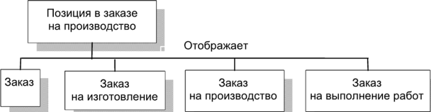
- Рис. 3.9. Технические термины
- Термины, определяемые моделью технических терминов, могут использоваться и в других диаграммах, которые содержат информационные объекты, например в диаграммах процессов для представления входа/выхода данных для функции.
- С помощью диаграмм атрибутов eERM можно описать атрибуты для каждого типа сущности и отношения на отдельной диаграмме. В эту диаграмму можно включить тип объекта из диаграммы eERM (тип сущности или тип отношения) в виде копии экземпляра. Таким образом может быть смоделировано распределение атрибутов по объектам eERM. В этом контексте можно определить, является ли атрибут, связанный с объектом eERM, ключевым атрибутом, внешним ключом или описательным атрибутом. На рис. 3.10 приведен соответствующий пример.
- Кроме представления и распределения отдельных атрибутов eERM, на этом типе диаграммы можно также отобразить группу типов атрибутов и их распределение. Группа типов атрибутов
- представляет группу атрибутов одного типа сущности из диаграммы eERM, которые семантически близко связаны. Это позволяет создать группу атрибутов, содержащую все атрибуты eERM, которые вместе образуют, например, вторичный ключ.
- 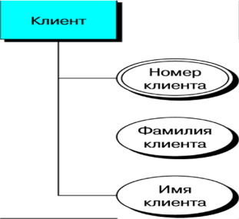
- Рис. 3.10. Атрибуты eERM для типа сущности
- Реляционная диаграмма и диаграмма атрибутов используются для определения существующих отношений, атрибутов и их взаимосвязей с информационными объектами, вводимыми при формулировке требований. При формировании реляционной диаграммы могут быть определены необходимые отношения. Отношение описывает тип сущности по ее атрибутам. Это подмножество всех возможных комбинаций диапазонов значений отдельных атрибутов.
- Каждая сущность, входящая в модель ER, представляет собой отношение в реляционной модели. При преобразовании типов отношений модели eER важным аспектом в решении вопроса, должно ли создаваться соответствующее отношение для каждого отдельного типа отношений, является мощность отношений.
- Отношения «многие ко многим» (л:т), отличные от отношения «один ко многим» (1:л), должны быть представлены соответствующими отношениями. Для каждого отдельного отношения реляционная диаграмма указывает, какой тип сущности или отношения модели eER представлен.
- Отношение может быть в дальнейшем специфицировано перечнем его атрибутов. В зависимости от вида определенного атрибута (ключевой, внешний ключевой или описательный) он может быть обозначен с помощью соединения, связывающего отношение и его атрибут. С другой стороны, на основе сформулированных требований можно установить отношение каждого отдельного атрибута к атрибуту модели ER (рис. 3.11).
- 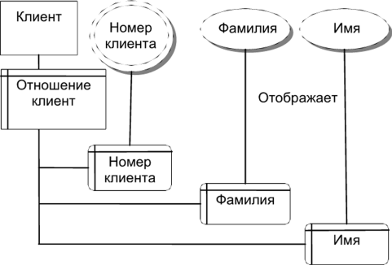
- Рис. 3.11. Представление атрибутов и объектов данных на уровне формулировки требований
- Для уменьшения степени сложности представления атрибуты каждого отношения могут быть описаны с помощью связанной с данным отношением диаграммы атрибутов (рис. 3.12).
- 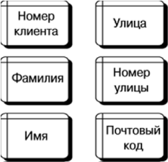
- Рис. 3.12. Диаграмма атрибутов
- Город
- На уровне спецификации проекта кластеры данных, содержащие сформулированные требования, описываются с помощью типа объекта «Представление». Представление определяется на основе определения кластера данных. Представление понимается как логический взгляд на некоторую совокупность отношений. Отношения, связанные с Представлением, также могут быть описаны реляционной диаграммой (рис. 3.13).
- 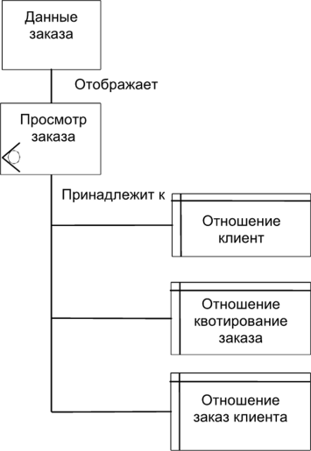
- Рис. 3.13. Определение объекта «Представление»
- Отношения мощностью «1:и» отражаются интеграцией ключевых атрибутов старших типов сущностей с отношением подчиненных типов сущностей. При этом первоначальный ключевой атрибут становится внешним ключом отношения.
- Атрибут в реляционной модели, отражающий тип отношения в модели ER, может быть представлен в реляционной диаграмме обычным соединением (рис. 3.14).
- принадлежит
- 
- ривязка
- Номер проекта
- Рис. 3.14. Связь атрибута и типа отношения в модели ERM
- Помимо диаграмм ERM-атрибутов методология ARIS поддерживает диаграммы системных атрибутов. В отличие от ERM-атрибутов, основное свойство системных атрибутов состоит в представлении и управлении данными, ориентированными на интерфейс ARIS Toolset. Системные атрибуты объектов имеют два поля значений, которые заполняются соответствующей информацией. Это гарантирует большую гибкость в экспортируемом содержимом.
- Таблицы и поля систем управления БД могут быть описаны табличной диаграммой, к каждой таблице — «привязаны» поля. При дальнейшей спецификации каждому полю присваиваются индексы сортировки и области их изменений (рис. 3.15).
- 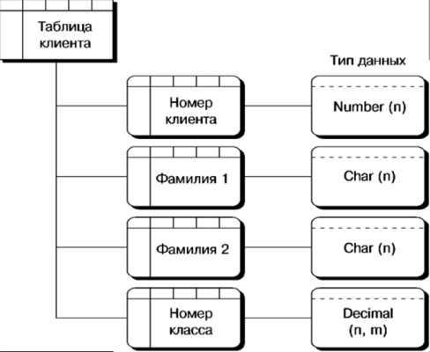
- Рис. 3.15. Размещение полей
- Преобразование и документирование таблиц и полей БД, используемых в компании, иногда производится без учета определений реляционной схемы. Именно поэтому отношения реализации могут быть отображены не только между отношениями (или атрибутами) и таблицами (или полями), но и между типами сущностей (или атрибутами модели ER) и таблицами (или полями).
- Можно также показать, какие отношения и атрибуты выполняются или (оставляя в стороне реляционные определения) какие типы сущностей, типы отношений и ERM-атрибуты отображаются таблицами и полями. На рис. 3.16 приведен пример этих двух форм представления.
- 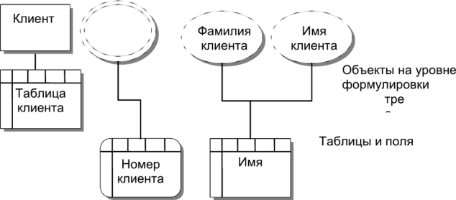
- Отношение клиент
- Номер клиента
- Объекты на уровне спецификации проекта
- 
- Фамилия
- Имя —----1
- 5
1 1 1
Таблица клиента

с | II 1
 | Номер
 | клиента
 | --------/

1 1
Имя
- Рис. 3.16. Описание объектов на уровне формулировки требований и спецификации проекта
- Для установления точного местоположения некоторых таблиц и полей в компании необходимо определить каждый отдельный экземпляр таблицы. То же самое относится к случаю, когда предполагается, что организационные единицы имеют авторизованный доступ к определенным таблицам и полям. Тип объекта «Таблица», введенный ранее, определяет логическую структуру физической таблицы и ее поля на уровне типа. Определенные таким образом многочисленные экземпляры каждой таблицы могут быть доступны (сохранены в другой среде) в различных местах компании. Для иллюстрации этого факта вводятся типы объектов «Таблица» (образец) и «Поле» (образец). Благодаря этим объектам можно точно определить количество экземпляров таблиц и полей. Эти связи представлены на рис. 3.17.
- 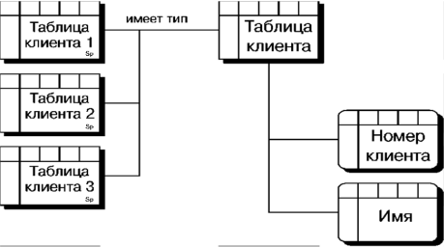
- Рис. 3.17. Экземпляр таблицы

